Открытый городской турнир
”KAZAN-OPEN-CUP-2”
по Комбат Самообороне
29 февраля 2020 г.

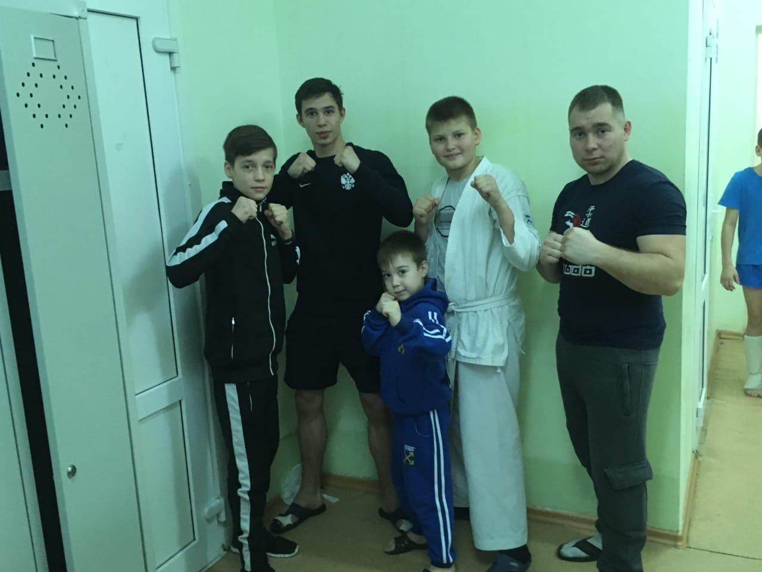

Вагизов Тимур с. Старое Шигалеево, 10 класс) - 2 место в разделе Mix-Wrestling (борьба), группа Юниоры, вес. категория 65 кг.

Шайхисламов Асхат (с.Пестрецы, 1 шк. 6 класс) - 2 место в разделе Mix-Wrestling (борьба), группа средние юноши, вес. категория 60+ кг.

